ЛЕКЦІЯ 7
СУБЛІМАЦІЯ

План
7.1 Характеристика сублімації.
7.2 Особливості проведення сублімації.

7.1 Характеристика сублімації
Сублімація − випаровування твердої речовини з наступною конденсацією пари в твердий стан, минувши рідкий. Процес відбувається
за нижчої температури, від температури плавлення.

Температура сублімації − температура, при якій тиск пари над твердою речовиною дорівнює зовнішньому тиску.
Швидкість сублімації прямопропорційна тиску пари речовини при даній температурі й обернено пропорційна зовнішньому тиску в приладі.
Сублімація – досить повільний процес.
Чим менша різниця між зовнішнім тиском і тиском пари, тим більша швидкість сублімації.
При підвищені температури збільшується тиск пари над речовиною, отже і швидкість сублімації. Цей спосіб збільшення швидкості сублімації використовується обмежено, щоб уникнути розкладу речовини.
Другим способом збільшення швидкості сублімації, який ґрунтується на видаленні пари від поверхні речовини, є застосування вакууму. Гарний результат можна одержати вже при тиску 12...15 мм рт. ст., тобто навіть
при використанні вакуумного насоса.
Швидкість сублімації, як при будь-якому випарюванні, прямопропорційна поверхні випарюваної речовини, яку необхідно добре подрібнювати.
Сублімація зручна тоді, коли випаровується лише основний продукт.
Не всі речовини здатні сублімуватися.
Сублімацію використовують для очистки хінонів, багатоядерних вуглеводнів, ароматичних кислот. Цей метод зручний тим, що можна очистити речовину майже без витрат (вихід чистого продукту – 98-99%), що дуже важливо при роботі з малими кількостями, наприклад, меншими від 0,1 г.

7.2 Особливості проведення сублімації
Сублімацію можна здійснювати в фарфоровій чашці, яку накривають паперовим фільтром з невеликими отворами для того, щоб сублімат не падав назад на речовину. Потім чашку прикривають конічною лійкою (рис. 1). Кінчик лійки нещільно закривають ватою.

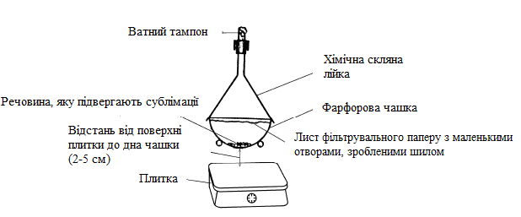

Рисунок 7.1 − Прилад для сублімації при атмосферному тиску

Лійку охолоджують мокрим фільтрувальним папером.
Нагрівати чашку треба повільно і на невеликому полум’ї. Розбирати пристрій можна після його охолодження до кімнатної температури.
Сублімацію невеликої кількості речовини здійснюють на годинниковому склі, на яке кладуть фільтрувальний папір, і зверху накривають іншим склом. Скло вміщують у невелику піщану баню.
Верхнє скло охолоджують мокрим фільтрувальним папером.

